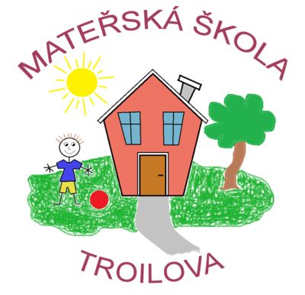

**VÁS SRDEČNĚ ZVE**

**NA DEN OTEVŘENÝCH DVEŘÍ**

v sobotu **26. 4. 2025 10.00 – 12.00 hod.**

**TĚŠÍME SE NA VAŠI NÁVŠTĚVU**